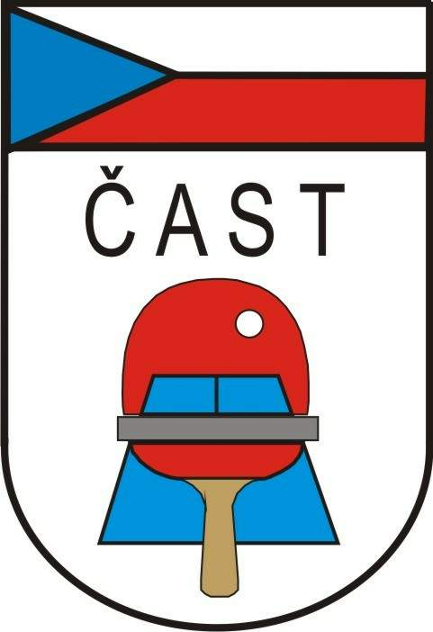
Česká asociace stolního tenisu
Komise rozhodčích

160 17 Praha 6, Zátopkova 100/2

Vratimov 21.3.2013

Věc: delegace rozhodčích na mezinárodní akce

PTT Slovenia Open Laško 2013

Termín: od 8. do 11. května 2013

Místo: Laško - Slovinsko

Pohostinství: od 7.5. – večeře do 12.5.2013 – snídaně

Obesláno celkem: 29 rozhodčích s mezinárodní licenci

Zájem projevili: ZAJÍC František

Delegování: ZAJÍC František

Předepsaný úbor : tmavomodré sako, sv. modrá košile, kravata / ITTF /,šedé nebo khaki kalhoty,
lehká společenská obuv /mokasíny/, odznak rozhodčího (ITTF).

Doprava : příspěvek na dopravu nebude poskytnut.

